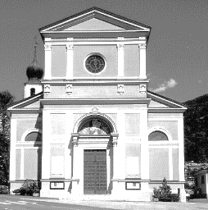
2 VII Domenica del Tempo ordinario (Anno A)
Camminiamo Insieme
N. 32 Anno V – Foglietto settimanale della Parrocchia santi Pietro e Andrea – Povo

Tel.0461 810420 – e-mail: povo@parrocchietn.it – http://povo.diocesitn.it/

Settimana dal 9 al 16 agosto 2020
16 Agosto: XX DOMENICA DEL TEMPO ORDINARIO (Anno A)
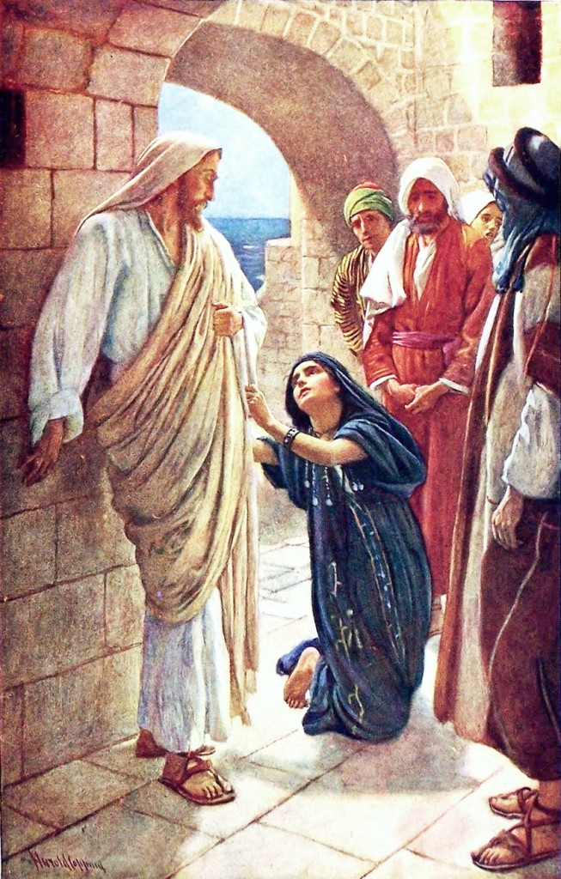
Dal Vangelo secondo Matteo 15,21-28
In quel tempo, partito di là, Gesù si ritirò verso la zona di Tiro e di Sidòne. Ed ecco una donna Cananèa, che veniva da quella regione, si mise a gridare: «Pietà di me, Signore, figlio di Davide! Mia figlia è molto tormentata da un demonio». Ma egli non le rivolse neppure una parola.
Allora i suoi discepoli gli si avvicinarono e lo implorarono: «Esaudiscila, perché ci viene dietro gridando!». Egli rispose: «Non sono stato mandato se non alle pecore perdute della casa d’Israele».
Ma quella si avvicinò e si prostrò dinanzi a lui, dicendo: «Signore, aiutami!». Ed egli rispose: «Non è bene prendere il pane dei figli e gettarlo ai cagnolini». «È vero, Signore – disse la donna –, eppure i cagnolini mangiano le briciole che cadono dalla tavola dei loro padroni».
Allora Gesù le replicò: «Donna, grande è la tua fede! Avvenga per te come desideri». E da quell’istante sua figlia fu guarita. Parola del Signore

PER RIFLETTERE (per riflettere p. Ermes Ronchi) E Dio si arrese alla fede indomita di una madre
La donna delle briciole, una madre straniera, intelligente e indomita, che non si arrende ai silenzi e alle risposte brusche di Gesù, è uno dei personaggi più simpatici del Vangelo. E Gesù, uomo di incontri, esce trasformato dall'incontro con lei
Una donna di un altro paese e di un'altra religione, in un certo senso “converte” Gesù, gli fa cambiare mentalità, lo fa sconfinare oltre Israele, gli apre il cuore alla fame e al dolore di tutti i bambini, che siano d'Israele, di Tiro e Sidone, figli di Raqqa o dei barconi, poco importa: la fame è uguale, il dolore è lo stesso, identico l'amore delle madri. No, dice la donna a Gesù, tu non sei venuto solo per quelli di Israele, ma anche per me, tu sei Pastore di tutto il dolore del mondo.
Anche i discepoli sono coinvolti nell'assedio tenace della donna: Rispondile, così ci lascia in pace. Ma la posizione di Gesù è molto netta e brusca: io sono stato mandato solo per quelli della mia nazione, quelli della mia religione e della mia cultura.
La donna però non si arrende: aiuta me e mia figlia! Gesù replica con una parola ancora più ruvida: Non si toglie il pane ai figli per gettarlo ai cani. I pagani, dai giudei, erano chiamati “cani” e disprezzati come tali
E qui arriva la risposta geniale della donna: è vero, Signore, eppure i cagnolini mangiano le briciole che cadono dalla tavola dei loro padroni. È la svolta del racconto. Questa immagine illumina Gesù. Nel regno di Dio, non ci sono figli e no, uomini e cani. Ma solo fame e figli da saziare, e figli sono anche quelli che pregano un altro Dio.
Donna, grande è la tua fede! Lei che non va al tempio, non conosce la Bibbia, prega altri dei. Ma per Gesù è donna di grande fede.
La sua grande fede sta nel credere che nel cuore di Dio non ci sono figli e cani, che Lui prova dolore per il dolore di ogni bambino, che la sofferenza di un uomo conta più della sua religione. Lei non conosce la fede dei catechismi, ma possiede quella delle madri che soffrono. Conosce Dio dal di dentro, lo sente all'unisono con il suo cuore di madre, lo sente pulsare nel profondo delle sue piaghe: «è con il cuore che si crede», scrive Paolo (Rm 10,10). Lei sa che Dio è felice quando una madre, qualsiasi madre, abbraccia felice la carne della sua carne, finalmente guarita.
Avvenga per te come desideri. Gesù ribalta la domanda della madre, gliela restituisce: Sei tu e il tuo desiderio che comandate. La tua fede e il tuo desiderio sono come un grembo che partorisce il miracolo. Matura, in questo racconto, un sogno di mondo da abbracciare: la terra come un'unica grande casa, con una tavola ricca di pane e ricca di figli. E tutti, tutti sono dei nostri.

INTENZIONI SANTE MESSE PER I DEFUNTI dal 15 al 22 agosto 2020
Sabato 15 agosto | Ore 8.00 | Maria, Luigi e Letizia; Paolo e Enrica;  Tarcisio e Carmen;
Domenica 16 agosto | Ore 8.00 | Maria, Gabriella e Nadia;
Lunedì 17 agosto | Ore 8.00
Martedì 18 agosto | Ore 8.00
Mercoledì 19 agosto | Ore 8.00
Giovedì 20 agosto | Ore 8.00
Venerdì 21 agosto | Ore 8.00 | Luciana Tomasi
Sabato 22 agosto | Ore 18.30 | Rita e Carlo; Vittoria Bragagna;

